花广金狮学校小学部培优辅差记录表
科目： 英语 类别： 培优 教师姓名： 黄嘉敏
班级 | 403 | 学生姓名 | 邝诗蕴  蔡佳洋
时间 | 6月 5日 6月 12日  6 月 19日 6月 26日
辅导  内容 | 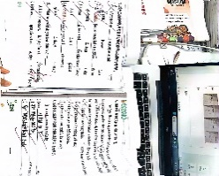  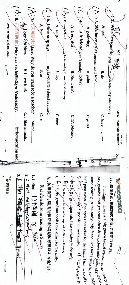  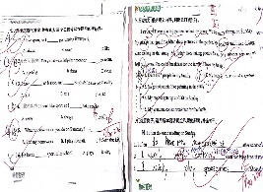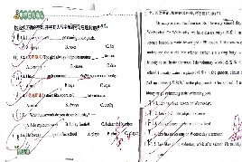
辅导效 果 | 良好

科目： 英语 类别： 辅差 教师姓名： 黄嘉敏
班级 | 403班 | 学生姓名 | 张逸辰  李瞳
时间 | 6月 5日 6月 12日  6月 19日 6月 26日
辅导  内容 | 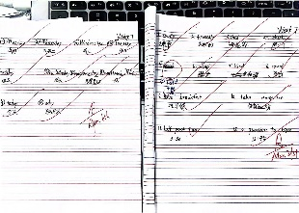  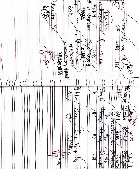  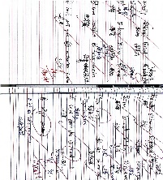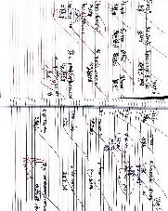
辅导效 果 | 良好

